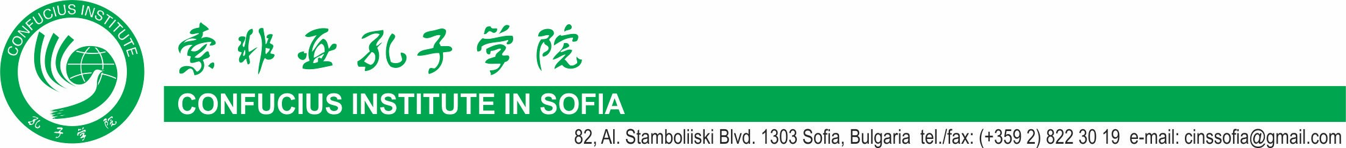

ДЕКЛАРАЦИЯ ЗА ИНФОРМИРАНО СЪГЛАСИЕ

Долуподписанaта/ят .………………………………………………………………………...
/три имена на майката/

………..…………………………………………………………………………………………

/три имена на бащата, родител, настойник, попечител/

на

…………………………………………………………………………………………………..
/три имена на детето/

Дата на раждане на детето：.....................................................
Телефон за връзка：.............................
Еmail：..................................................
Адрес за кореспонденция:.............................................................................................................

С тази декларация заявявате, че сте съгласни детето Ви да вземе участие в конкурса за песен на китайски език „ Мелодии с аромат на роза“ - 2023 г. организиран от Институт Конфуций - София. С попълването Ѝ декларирате също съгласието си, че запис и снимков материал от участието ще могат да бъдат използвани в каналите на Институт Конфуций - София. Данните се обработват съгласно изискванията на Закона за защита на личните данни, няма да бъдат предоставяни на трети страни и няма да бъдат използвани за никакви допълнителни цели.

 Разбрах и приемам

Дата: ………. Декларатори: ................................
/подпис на майката/
.......................................
/подпис на бащата/

